Лабораторная работа №5

Тема: Наглядное представление данных в Visio 2010

Цель: Научить связывать данные из MS Excel 2010 с фигурами созданными в MS Visio 2010

Задание:
- Создать таблицу характеристик компьютерной сети в MS Excel 2010.
- Создать план размещения компьютеров в здании в MS Visio 2010.
- Связать данные из MS Excel 2010 с планом размещения в MS Visio 2010.

Порядок выполнения:

- Составить таблицу в Excel с описание части характеристик компьютерной сети (см. рисунок 1). Сохранить на рабочем столе.

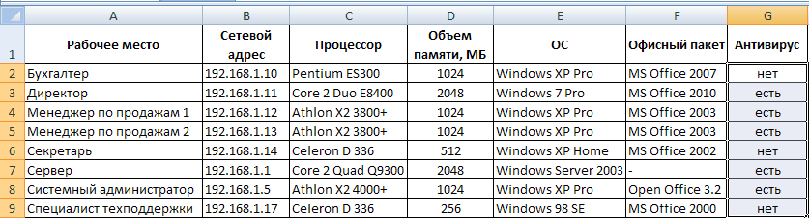
Рисунок 1 – Характеристики компьютерной сети

- В Visio 2010 создать план размещения компьютеров в здании (см. рисунок 2).
- стены и двери находятся Фигуры-Карты и планы этажей-План здания;
- сервер находится Фигуры-Сеть-Сервер;
- компьютеры находятся Фигуры-Карты и планы этажей-План здания.
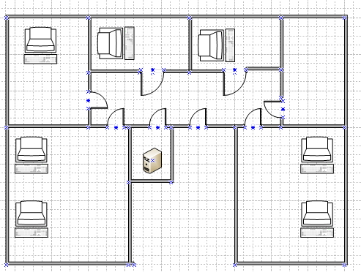
Рисунок 2 – План размещения компьютеров в здании

- На вкладке Данные нажмите кнопку Связать данные с фигурами. На рисунке 3 видно, что Visio 2010 поддерживает разные источники данных. Выберите Книга Microsoft Office Excel.
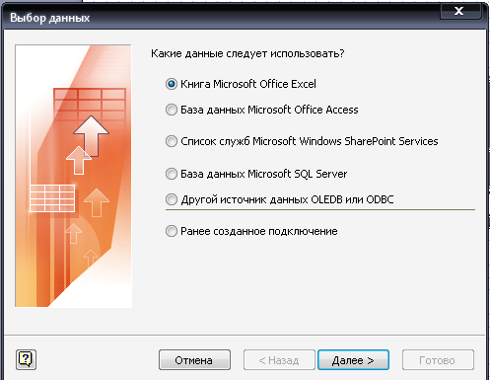
Рисунок 3 – Выбор типа данных

- После нажатия кнопки Далее вам будет предложено указать расположение файла Excel и требуемый диапазон ячеек. Поскольку все данные из книги могут нам пригодиться, оставляем значение по умолчанию. Далее тоже менять нечего. Доходим до последней страницы и жмём кнопку Готово.
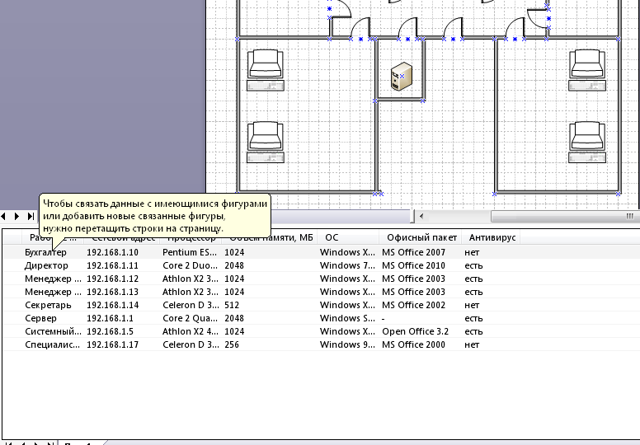
Рисунок 4 – Данные привязанные к документу Visio

- Когда данные внедрены в документ Visio, нужно привязать их к фигурам. Нужно захватить мышью строку и перетащить на элемент схемы. При наведении курсора на фигуру появляется знак цепочки и рамка.
- После того, как вы отпустите левую кнопку мыши, справа от компьютера появится небольшая табличка с данными (см. рисунок 5), а в таблице данных напротив соответствующей строки - цепочка.
- Выделите все компьютеры. На вкладке Данные выберите рисунки, связанные с данными выберите – Данные – Лист 1 2.
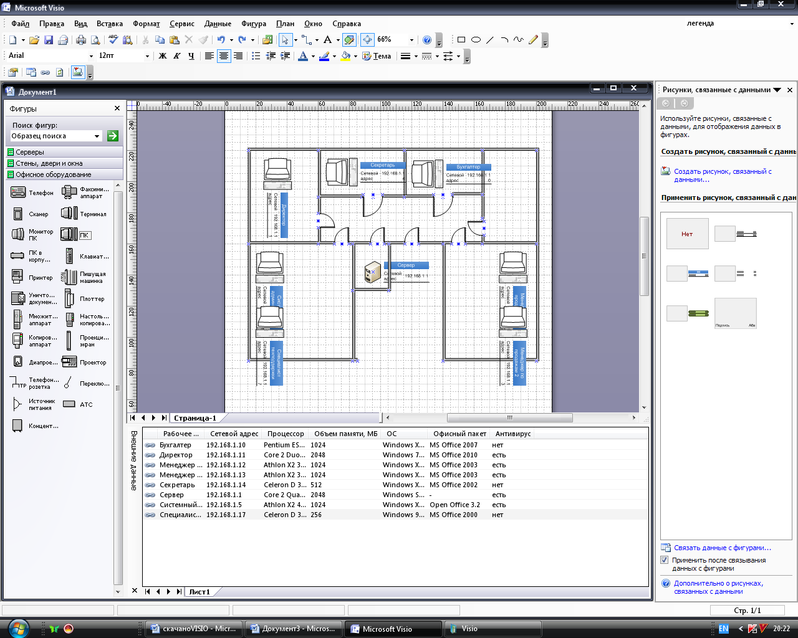
Рисунок 5 - Возле рисунка появляется таблица с данными
- Покажем величину вирусную опасность для данной сети. Для этого выделите все компьютеры, нажмите правой кнопкой мыши и в контекстном меню выберете Данные – Изменение рисунка, связанного с данными. В открывшемся окне выберете Создать элемент-Цвет по значению. В Поле данных выберете Антивирус, и настройте все как на рисунке 6.
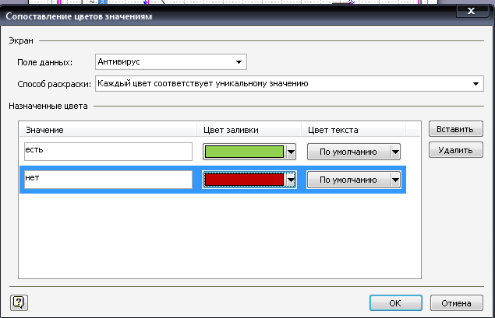
Рисунок 6 – Настройка элементов фигуры

- После настройки всех параметров нажмите кнопку ОК, чтобы вернуться к предыдущему окну. На рисунке 7, показано какие компьютеры находятся в опасности без антивирусной защиты.
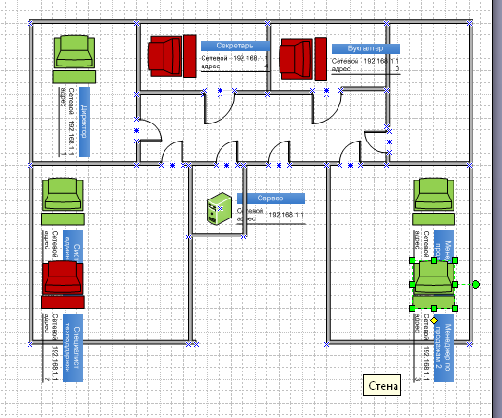
Рисунок 7 - Схема сети после применения рисунка
- Выделите компьютеры и нажмите правую кнопку мыши. В контекстном меню выберете Данные – Изменение рисунка, связанного с данными. В открывшемся окне выберете Создать элемент-Набор значков. Далее настройки согласно рисунку 8 и 9.

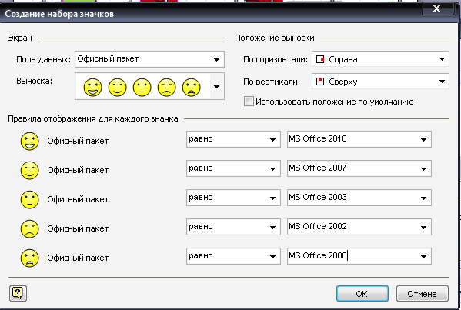
Рисунок 8 – Настройка набора значков

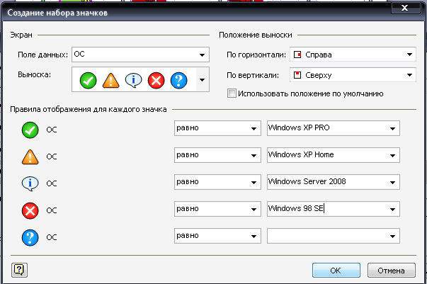
Рисунок 9 – Настройка набора значков

- Добавьте легенду.

Контрольные вопросы:

- Связь данных с фигурами
- Какие типы данных можно использовать для связывания данных с фигурами?
- Как вывести таблицу с данными рядом с фигурой?
- Создание набора значков?
- Применение цвета к значениям

